Forskerportal - status
Hvilke valg må gjøres i tiden fremover for å realisere et støtteverktøy for forskerne?

Arbeidsgruppe 5 så på behovene til en forskerportal og har i sin sluttrapport samlet disse punktene som den viktigste funksjonaliteten et godt støtteverktøy bør ha. Punktene er her sortert etter hva som skal gi støtte til den faglige delen av prosjektet og hva som skal gi støtte til den administrative delen av prosjektet:

Faglig støtte:
- Dokumenthotell med tilgang for eksterne brukere, koblet sammen med:
  - Samskrivingsverktøy
- Kalenderfunksjoner med varsling (a la Gannt)
- Informasjonselementer som i dag ikke er tilgjengelig andre steder
- «Prosjekthukommelse» - samle kommentarer og historikk i hele prosjektet
Administrativ støtte:
- Integrert sjekkliste og maler tilpasset prosjekttype, som følger prosjektet fra A-Å
- God integrasjon mot relevante deler av UiOs systemportefølje
- Klart definerte roller og lese/skrivetilgang
- Verktøy/modul for å administrere tilsettingsprosesser og personalressurser
- Håndtering av timelister
- Gode økonomioversikter, personaloversikter mm
- Porteføljeperspektiv, både for den enkelte forsker og for prosjekteiere

I etterkant av arbeidsgruppens leveranse hadde den et møte med USIT for å sjekke ut hva de kan tilby/få til innenfor eksisterende systemer.
USIT kan bistå med Vortex (Vortex er USITs egenutviklede løsning for nettpublisering). Med Vortex kan du redigere nettsider direkte i din egen nettleser, styre hvem av UiO registrerte brukere som skal kunne lese og skrive på nettsidene og automatisk få UiOs grafiske design på nettsidene.) Løsningen benyttes på UiOs Web-løsninger, herunder For ansatte-sider.
I diskusjonen med USIT kom det klart frem at dagens Vortex-løsning ikke vil løse alle behovene som har fremkommet. Særlig vil det være utfordringer med å dekke behovene knyttet til støtteverktøy forskningsprosjektene som:
- Dokumenthotell
- Samskrivningsverktøy
- Prosjektstyringsverktøy
- Tilganger til brukere/deltakere utenfor UiO, eksterne partnere
- Brukergrensesnitt tilpasset vitenskapelig, prosjektledere og prosjekteiere
- Tilstrekkelig tilgang på ekspertise knyttet til Vortex:
Det er for tiden store aktiviteter på UiO som er knyttet til et relativt lite Vortex-miljø på USIT, blant annet med etablering av en ny for-ansatte side. Det betyr at det for tiden er konkurranse om begrensede ressurser. De nye for-ansatte sidene skal etter planen lanseres før jul.
En foreløpig vurdering er at en egenutviklet løsning som Vortex vil sette begrensninger for utvikling av ønsket funksjonalitet og vil begrense fremtidige muligheter for videreutvikling av løsningen og innføring av nye elementer.
En alternativ løsning til Vortex vil trolig være å bruke en tredjepartsløsning. SINTEF har allerede innført en forskerportal ved bruk av verktøy som Microsoft SharePoint/BizTalk-server. Se systemskisse under.
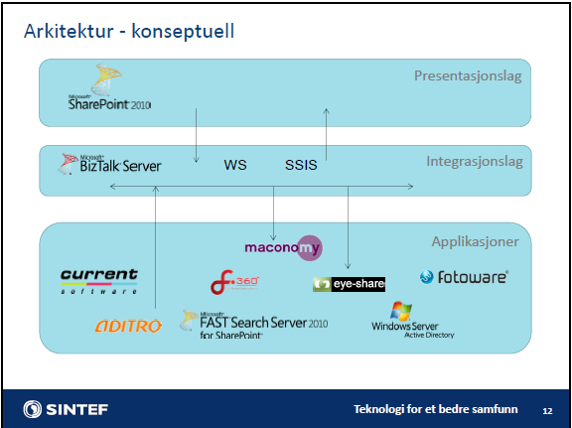
Det har vært diskutert innføring av Microsoft SharePoint ved UiO tidligere. Det ble gjennomført en SharePoint mulighetsstudie september 2011. Fra anbefalingen i dette studiet heter det blant annet:
«Mulighetsstudiet viser at SharePoint dekker UiOs behov for prosjektstyringsverktøy for prosjektledere. Man kan få en plattform for sine prosjekter eller prosjektporteføljen til sin enhet som viser blant annet økonomi, dokumenthåndtering, tidsfrister og annen relevant informasjon. Videre gir det god mulighet for informasjonsdeling som blir mer og mer viktig da trenden er prosjekter på tvers av enheter, institusjoner og landegrenser. Et verktøy som SharePoint vil gi prosjektlederne og enhetene bedre styring på egne prosjekter, og man vil kunne redusere risikoen for at beslutninger blir tatt på feil grunnlag. I henhold til Gartner er Microsoft også sterke innen prosjektstyrings- og BI- verktøy».
Videre står det i konklusjonen:
«Mulighetsstudiet viser at prosjektleders behov strekker seg utover informasjon om økonomien, og at ressurshåndtering, tidsfrister, dokumenthåndtering og relevant lovgiving er kritiske faktorer. Mulighetsstudiet har vist at SharePoint vil kunne dekke disse behovene».
«Noen forutsetninger må imidlertid være på plass om SharePoint skal kunne benyttes ved UiO. Det viktigste er at man får en avklaring på mail/kalender systemet, da bruk av Exchange er vesentlig for å kunne utnytte SharePoint funksjonaliteten effektivt.»
Dette punktet er nå ivaretatt, Outlook med Exchange ble innført som mail og kalendersystem for UiO i 2014.
I dag har vi to valg:
- Vortex-løsning levert av USIT
- Tredjepartsleverandør, f.eks. SharePoint
SharePoint er et samhandlingsverktøy, et rammeverk for Web-applikasjoner mens Vortex er et WEB-publiseringsverktøy.
Satt noe på spissen vil alternativ 1 gi oss en løsning som i utgangspunktet er billigere, men som vil gi oss mindre funksjonalitet og gi en redusert mulighet for forbedringer/utvidelser av løsningen i et lengre perspektiv. Dette alternativet vil innebære økt risiko for begrenset ressurstilgang da tilgang på tilleggsressurser fra tredjepart for å ta «topper» i utviklingsarbeidet er fraværende.
Alternativ 2 vil gi oss bedre funksjonalitet, til noe høyere pris, men vil være mer fremtidsrettet. En utfordring kan være knyttet til mangelfull kompetanse på UiO til utvikling og drift av SharePoint-løsninger.
Uavhengig av hvilken løsning man velger krever det snarlig tilstrekkelig lederforankring samt en tydelig prioritering i SKAIT.
Status pr mars 2015 er at behovsanalysen er gjennomført, og mulighetsstudie er startet opp. En overordnet fremdriftsplan kan visualiseres slik:
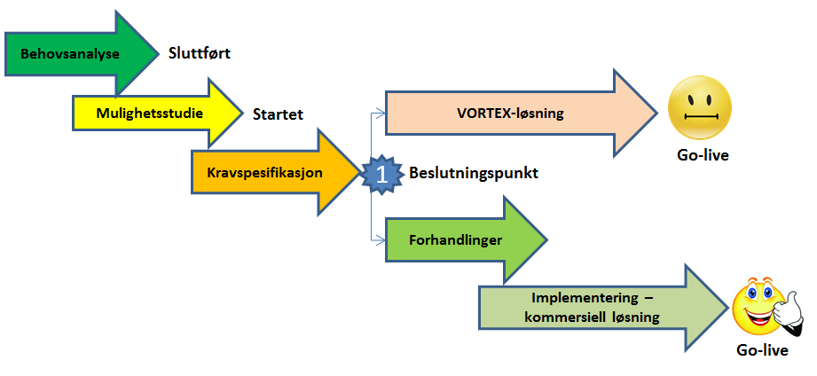
Videre er det nedsatt en arbeidsgruppe som skal arbeide med fasene Mulighetsstudie og Kravspesifikasjon. Det er tatt kontakt med relevante enheter innen UiO og følgende er klar til å starte arbeidet i en slik arbeidsgruppe:
Jan Thorsen, leder
Vebjørn Bakken, MN
Konstantinos Chilidis, MED
Helge Falkenberg-Arell, USIT
Marianne Flesland, ADS
Margaret Louise Fotland, AF

Gruppens mandat:
Gruppen skal gjennomføre en kortfattet analyse av markedet, sjekke ut sammenlignbare løsninger og gjøre en grovvurdering av mulige produkter.
Videre skal gruppen detaljere behovene som er beskrevet i rapporten fra arbeidsgruppe 5 og utarbeide en overordnet kravspesifikasjon som kan benyttes i det videre arbeidet. Det er viktig at dette arbeidet gjøres i nært samarbeid med brukermiljøene.
I tillegg skal man starte arbeidet med dialog med systemeierne for å få startet arbeidet med å definere hva som leveres fra hvert enkelt fagsystem. Se skisse under:

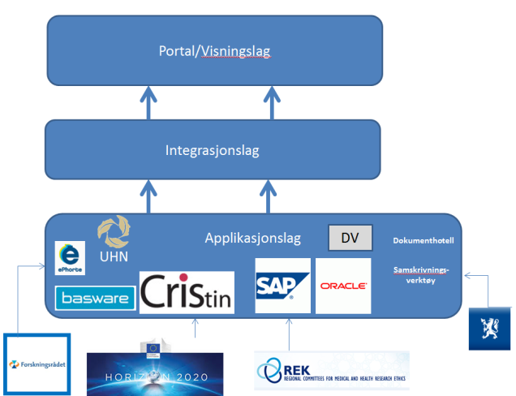

Det er viktig med rask fremdrift i prosjektet og at beslutninger om retning og ressurser forvaltes av ledelse og forankres i SKAIT. Arbeidet skal sluttføres før sommeren og skal munne ut i en anbefaling som kan behandles av styringsgruppen, senest 24.06.2015.

Gartner, Inc. is an American information technology research and advisory firm providing technology related insight. It was known as Gartner Group, Inc until 2001.
Microsoft SharePoint Foundation er en plattform for webportal. SharePoint teknologien inkluderer en samling med web parts som kan legges til websider og gi funksjonalitet som skrivebord, dokumentlister, generelle lister, alarmer (alerts), kalendere, kontaktlister, diskusjonsfora og enkel wiki.

